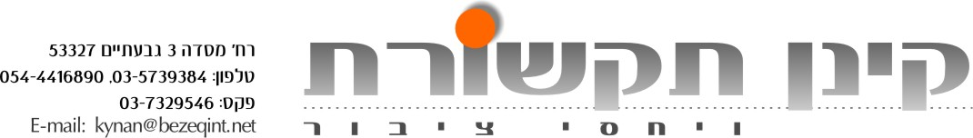

שוהם שמחי

בסינגל שני "חותם על לבך" מתוך אלבום חדש!

"חותם על לבך" הוא הסינגל השני של הזמר יוצר שוהם שמחי, מתוך אלבום חדש, עליו הוא שוקד בימים אלו יחד עם המפיק המוסיקלי נדב ביטון.
זהו שיר בלדה יפהפה, שמילותיו לקוחות מתוך שיר השירים. על הלחן המקסים והעכשווי אחראית אביה שמחי, בתו של שוהם, שנתנה לשיר פרשנות מוסיקלית רומנטית וייחודית, יחד עם העיבוד המוסיקלי הרגיש של נדב ביטון וההגשה של שוהם נולד שיר שמצליח לגעת ולרגש את המאזין.

ברדיו נמצא הסינגל הראשון "אתה לי ארץ" גרסת כיסוי מפתיעה ומרגשת לשיר המוכר של
יורם טהרלב ונורית הירש.

שוהם שמחי, מהיישוב כוכב יעקב, שבירושלים, זכור לרבים כיוצר וזמר שחתום על השיר הפופולארי, שהרטיט לבבות רבים "הכותל" מתוך האלבום "זיכרונות" 2000. השיר כבש אז בסערה את תחנות הרדיו הארציות, גרר סיקור תקשורתי רב ואף זכה בערוב ימיו לגרסת דואט מצליחה עם שימי תבורי.
לאורך השנים הוא הספיק להופיע על במות שונות, ולצד אהבתו הרבה למוזיקה הוא עוסק בהצלחה בצורפות של כלי כסף ותכשיטים המשווקים בגלריות ברחבי הארץ ובחו"ל.

האלבום הינו שילוב מוסיקלי בין מזרח למערב ובין מוסיקה אותנטית לצד מוטיבים מודרניים.
את האלבום החדש הוא מגדיר "כמיזם משפחתי", מרבית השירים באלבום כתבה והלחינה לצידו, בכישרון רב - אביה, בתו בת השש עשרה, המנגנת על פסנתר מגיל חמש ומוסיקאית מוכשרת.
לדבריו: השילוב ביניהם הניב תוצאה מרגשת ונוגעת המשלבת בין חדש לישן.

האזנה נעימה!

